板橋区HP　開発許可申請関係書類一覧

|  |  |  |  |
| --- | --- | --- | --- |
| 番号 | 様式名 | 様式 | 備考 |
| １ | 開発許可申請書 | 国・省令 |  |
| ２ | 設計説明書 | 区・参考 |  |
| ３ | 資金計画書 | 区・参考 |  |
| ４ | 同意証明書 | 区・規則 | （第１号様式の３）  当初許可申請時に用いる。 |
| （第１号様式の４）  変更許可時に新たに同意証明書が必要な場合に用いる。 |
| ５ | 事業経歴書 | 区・参考 |  |
| ６ | 工事経歴書 | 区・参考 |  |
| ７ | 工事を指導・監督する技術者の経歴書 | 区・参考 | 申請しようとしている工事の内容に合致する業種の許可を受けていない場合に提出必要。 |
| ８ | 設計者の資格を証する書類 | 区・参考 |  |
| ９ | 擁壁展開図の作成例 | 都・参考 | 作成例に従って作成お願いします |
| 10 | 開発行為変更許可申請書 | 区・規則 | 変更が生じた場合は変更許可を取るまで、該当箇所は施工できない |
| 11 | 開発行為変更届出書  （開発行為の軽微変更について） | 区・規則 | 変更が生じた場合は変更許可を取るまで、該当箇所は施工できない |
| 12 | 申請書類修正申告書  （設計の変更に当たらない申請書類の修正について） | 区・参考 | 設計変更に当たるか否かは開発担当者との協議による |
| 13 | 工事着手届出書 | 区・規則 | 開発工事に着手するまでに提出すること |
| 14 | 開発許可標識（開発許可単独） | 区・規則 | 開発許可単独の場合に用いる |
| 15 | 開発許可標識（盛土規制法みなし許可兼用） | 区・規則 | 盛土規制法みなし許可と兼用の場合に用いる |
| 16 | 工事完了公告前の建築物の特定工作物の建設承認申請書  （建築制限特例許可申請について） | 区・規則 |  |
| 17 | 工事完了届出書 | 国・省令 |  |
| 18 | 工事完了検査実施報告書 | 区・参考 |  |
| 19 | 開発行為に関する工事の廃止の届出書 | 国・省令 |  |
| 20 | 地位の承継届出書（一般承継について） | 区・規則 |  |
| 21 | 地位の承継の承認申請書（特定承継について） | 区・規則 | 申請前に事前相談を行うこと |
| 22 | 開発行為協議申出書 | 区・規則 | 行政等が行う開発行為の場合に用いる |
| 23 | 開発行為変更協議申出書 | 区・規則 |  |

別記様式第二（第十六条関係）

①

※作成・提出時にはこのテキストボックスは削除して下さい

開発行為許可申請書

|  |  |  |  |  |  |
| --- | --- | --- | --- | --- | --- |
| 都市計画法第２９条第１項の規定により、開発行為の許可を申請します。  　　年　　月　　日  （宛先）東京都板橋区長  許可申請者  代理人  住所  氏名  電話  住所  氏名  電話 | | | | | ※手数料欄 |
| 開発行為の概要 | １ | 開発区域に含まれる地域の名称 | |  | |
| ２ | 開発区域の面積 | | 平方メートル | |
| ３ | 予定建築物の用途 | |  | |
| ４ | 工事施行者住所氏名 | |  | |
| ５ | 工事着手予定年月日 | | 年　　月　　日 | |
| ６ | 工事完了予定年月日 | | 年　　月　　日 | |
| ７ | 自己の居住の用に供するもの、自己の業務の用に供するもの、その他のものの別 | |  | |
| ８ | 法第３４条の該当号及び該当する理由 | |  | |
| ９ | その他必要な事項 | |  | |
| ※ | 受　付　番　号 | | 年　　月　　日　　　　　　第　　　号 | | |
| ※ | 許可に附した条件 | |  | | |
| ※ | 許　可　番　号 | | 年　　月　　日　　　　　　第　　　号 | | |

備考

１　宅地造成及び特定盛土等規制法(昭和36年法律第191号)第15条第2項の宅地造成等工事規制区域においては、本許可を受けることにより、同法第12条第1項の宅地造成等に関する工事の許可を取得したとみなされます。

２　許可申請者又は工事施行者が法人である場合においては、氏名は、その法人の名称及び代表者の氏名を記載すること。

３　※印のある欄は、記入しないこと。

４　「法第34条の該当号及び該当する理由」の欄は、申請に係る開発行為が市街化調整区域内において行われる場合に記載すること。

５　「その他必要な事項」の欄には、開発行為を行うことについて、農地法その他の法令による許可、認可を要する場合には、その手続きの状況を記載すること。

|  |  |  |
| --- | --- | --- |
| 区域 | A | 市街化区域 |
| B | 市街化調整区域 |

設　　　　計　　　　説　　　　明　　　　書

②

※作成・提出時にはこのテキストボックスは削除して下さい

（注）該当する区域に印（レ）をつけて下さい

|  |  |  |  |  |  |  |  |  |  |  |  |  |  |  |
| --- | --- | --- | --- | --- | --- | --- | --- | --- | --- | --- | --- | --- | --- | --- |
| １ | 開発地区に含まれる地域の名称 | |  | | | ２ | 許可申請者  住所氏名 | ℡ | | | ３ | 設計者  氏名 | ℡ | |
| ４ | 予定建築物  の　用　途 | |  | | | ５ | 設計の方針 |  | | | | | | |
| ６開発区域内の土地現況 | 地域地区等 | 用途地域 | | | 建ぺい率・容積制限 | 高さ制限 | | 都市計画施設 | 区画整理施行  す べ き 区 域 | 敷地面積の  最低限度 |  | | |  |
| 有  無 | | |  | ｍ以下 | | 有  無 | 有  無 | ㎡ |  | | |  |
| 地目別概要 | 区　　分 | | | 総　　数 | 宅　　地 | | 農　　地 | 山　　林 |  |  | | |  |
| 台帳面積 | | | ㎡ | ㎡ | | ㎡ | ㎡ | ㎡ | ㎡ | | | ㎡ |
| 実測 | | 面　積 | ㎡ | ㎡ | | ㎡ | ㎡ | ㎡ | ㎡ | | | ㎡ |
| 割　合 | １００　 ％ | ％ | | ％ | ％ | ％ | ％ | | | ％ |
| 開発行為の妨げとなる建築物等 | | | |  |  | |  |  |  |  | | |  |
| ７土地利用計画 | 開発区域内 | 区　　分 | | | 総　　数 | 住宅用地 | | 道路用地 | 広場・公園・緑地用地 |  |  | | |  |
| 面　　積 | | | ㎡ | ㎡ | | ㎡ | ㎡ | ㎡ | ㎡ | | | ㎡ |
| 割　　合 | | | １００　　％ | ％ | | ％ | ％ | ％ | ％ | | | ％ |
| 開発区域外（取付道路） | | | |  |  | |  |  |  |  | | |  |
| ８街区の設計計画 | 街　　区　　番　　号 | | | | 総　　数 |  | |  |  |  |  | | |  |
| 街区面積 | 総数 | | | ㎡ |  | |  |  |  |  | | |  |
| 住宅用地 | | | ㎡ |  | |  |  |  |  | | |  |
| 非住宅用地 | | | ㎡ |  | |  |  |  |  | | |  |
| 住宅の敷地数 | | | | 区画 |  | |  |  |  |  | | |  |
| 一宅地の平均面積 | | | | ㎡/区画 |  | |  |  |  |  | | |  |
| 予定建築物の用途等 | | | |  |  | |  |  |  |  | | |  |

|  |  |  |  |  |  |  |  |  |  |  |
| --- | --- | --- | --- | --- | --- | --- | --- | --- | --- | --- |
| ９公共施設の整備計画 | 種　　　類 | | 番号 | 概　　　　　　　要 | | | 構　　造 | 管　理　者 | 用地の帰属 | 摘　　要 |
| 幅員・寸法 | 延　　長 | 面　　積 |
| 新設及び付け替え | 別紙の通り |  | ｍ | ｍ | ㎡ |  |  |  |  |
| 廃止 |  | |  |  |  |  |  |  |  |
| １０　そ の 他 の 施 設 | | | |  |  |  |  |  |  |  |

◎記載上の注意事項

1）自己の居住又は業務の用を目的とした開発行為について、既存の権利を有することを届け出るために、設計概要書として使用するときには、表題の“説明”を二重線で消去し、その他の場合には、“概要”を消去してください。なお、設計概要説明書として使用するときには、５、７、８に記入する必要はありません。

2）開発区域を工区に分けるときは、開発区域全域の総括設計説明書のほかに、各工区ごとの内訳を示す設計説明書を添付して下さい。

3）５欄には、開発行為の目的（例えば、宅地分譲、建売住宅付分譲、マンション建設、工場用分譲等）及び設計の基本方針、即ち開発区域内の計画上、特に配慮した事項（住区、街区の構成、公益的施設の整備方針、周辺との関連等）等についてなるべく詳しく記入してください。

4）９欄は公共施設の種類とは、道路、下水道、公園、広場、緑地、河川、運河、水路及び消防の用に供する貯水施設をいいます。

5）１０欄は、上水道、ガス、し尿処理施設を設置する場合は、その概要を記入し、また教育施設（学校、幼稚園等）、購買施設(商店、マーケット等）、医療施設（病院、診療所等）の公益的施設を設置するときは、その規模、内容等に関して、なるべく詳しく記入してください。

6）この用紙の記入欄に書ききれないときは、適当に用紙を継ぎ足すか、又は別紙に書いて添付してください。

資　金　計　画　書

③

※作成・提出時にはこのテキストボックスは削除して下さい

１．収支計画 （単位　千円）

|  |  |  |
| --- | --- | --- |
| 科　　　　　目 | | 金　　　　　額 |
| 収　　　　　入 | 処分収入  宅 地 処 分 収 入  補助負担金  借入金  自己資金  計 |  |
| 支　　　　　出 | 用地費  工事費  整地工事費  道路工事費  排水施設工事費  給水施設工事費  植栽工事費  擁壁工事費  建設工事費  付帯工事費  事務費  借入金利息  消費税  計 |  |

２．年度別資金計画書　　　　　　　　　　　　　　　　 （単位　千円）

|  |  |  |  |  |  |
| --- | --- | --- | --- | --- | --- |
| 年　度  科　目 | | 年度 | 年度 | 年度 | 計 |
| 支　　　　　出 | 事業費  用地費  工事費  建設工事費  付帯工事費  事務費  借入金利息  消費税  借り入れ償還金  計 |  |  |  |  |
| 収　　　　　入 | 自己資金  借入金  処分収入  宅地処分収入  補助負担金  計 |  |  |  |  |
| 借入金の借入先 | |  |  |  |  |

第１号様式の３

④

※作成・提出時にはこのテキストボックスは削除して下さい

（第４条関係）

同　 意　 証　 明　 書

　　　　　　　　　　　　の施行に係る都市計画法第29条の規定による開発行為については、別冊の設計説明書及び設計図書により施行することに同意したことを証明します。

１　土地の関係権利者

|  |  |  |  |  |  |  |  |  |  |
| --- | --- | --- | --- | --- | --- | --- | --- | --- | --- |
| 所在及び地番 | | 地目 | 面積 | 権利の種類 | 同意年月日 | 同意者住所氏名 | 印 | 摘要 | |
|  |  |  |  |  |  |  |  |  |  |
|  |  |  |  |  |  |  |  |  |  |
|  |  |  |  |  |  |  |  |  |  |
|  |  |  |  |  |  |  |  |  |  |
|  |  |  |  |  |  |  |  |  |  |
|  |  |  |  |  |  |  |  |  |  |

２　工作物の関係権利者

|  |  |  |  |  |  |  |  |  |  |
| --- | --- | --- | --- | --- | --- | --- | --- | --- | --- |
| 所在及び地番 | | 用途 | 延べ面積 | 権利の種類 | 同意年月日 | 同意者住所氏名 | 印 | 摘要 | |
|  |  |  |  |  |  |  |  |  |  |
|  |  |  |  |  |  |  |  |  |  |
|  |  |  |  |  |  |  |  |  |  |
|  |  |  |  |  |  |  |  |  |  |
|  |  |  |  |  |  |  |  |  |  |
|  |  |  |  |  |  |  |  |  |  |

備考　１　権利の種類欄には、所有者､借地権､抵当権等の種類を記入すること。

　　　２　当該権利に係る土地又は工作物が共有の場合には摘要欄にその旨記入すること。

　　　３　関係権利者に記載のある同意者全員の本人確認資料を添付すること。

第１号様式の４

（第４条関係）

同　 意　 証　 明　 書

　　　　　　　　　　　　の施行に係る都市計画法第35条の２の規定による開発行為の変更については、別冊の設計説明書及び設計図書により施行することに同意したことを証明します。

１　土地の関係権利者

|  |  |  |  |  |  |  |  |  |  |
| --- | --- | --- | --- | --- | --- | --- | --- | --- | --- |
| 所在及び地番 | | 地目 | 面積 | 権利の種類 | 同意年月日 | 同意者住所氏名 | 印 | 摘要 | |
|  |  |  |  |  |  |  |  |  |  |
|  |  |  |  |  |  |  |  |  |  |
|  |  |  |  |  |  |  |  |  |  |
|  |  |  |  |  |  |  |  |  |  |
|  |  |  |  |  |  |  |  |  |  |
|  |  |  |  |  |  |  |  |  |  |

２　工作物の関係権利者

|  |  |  |  |  |  |  |  |  |  |
| --- | --- | --- | --- | --- | --- | --- | --- | --- | --- |
| 所在及び地番 | | 用途 | 延べ面積 | 権利の種類 | 同意年月日 | 同意者住所氏名 | 印 | 摘要 | |
|  |  |  |  |  |  |  |  |  |  |
|  |  |  |  |  |  |  |  |  |  |
|  |  |  |  |  |  |  |  |  |  |
|  |  |  |  |  |  |  |  |  |  |
|  |  |  |  |  |  |  |  |  |  |
|  |  |  |  |  |  |  |  |  |  |

備考　１　権利の種類欄には、所有者､借地権､抵当権等の種類を記入すること。

　　　２　当該権利に係る土地又は工作物が共有の場合には摘要欄にその旨記入すること。

　　　３　関係権利者に記載のある同意者全員の本人確認資料を添付すること。

事業経歴書

⑤

※作成・提出時にはこのテキストボックスは削除して下さい

年　　　月　　　日

事業者　住所

　　　　氏名

法人にあっては、その事務所の所在地、名称及び代表者の氏名

|  |  |  |  |  |  |  |
| --- | --- | --- | --- | --- | --- | --- |
| No | 開発事業名※1 | 事業場所 | 事業面積  （規模等） | 許認可番号※2 | 事業期間 | 備 考 |
|  |  |  |  |  | 年　月着工  　年　月竣工 |  |
|  |  |  |  |  | 年　月着工  　年　月竣工 |  |
|  |  |  |  |  | 年　月着工  　年　月竣工 |  |
|  |  |  |  |  | 年　月着工  　年　月竣工 |  |
|  |  |  |  |  | 年　月着工  　年　月竣工 |  |
|  |  |  |  |  | 年　月着工  　年　月竣工 |  |
|  |  |  |  |  | 年　月着工  　年　月竣工 |  |
|  |  |  |  |  | 年　月着工  　年　月竣工 |  |
|  |  |  |  |  | 年　月着工  　年　月竣工 |  |
|  |  |  |  |  | 年　月着工  　年　月竣工 |  |

※１　法令に基づくものか否かを問わず、土地開発に関するものを記載する。

※２　都市計画法に基づく開発許可又は盛土規制法に基づく工事の許可を取得している場合に記載する。

工事経歴書

⑥

※作成・提出時にはこのテキストボックスは削除して下さい

年　　　月　　　日

工事施行者　住所

氏名

法人にあっては、その事務所の所在地、名称及び代表者の氏名

|  |  |  |  |  |  |  |
| --- | --- | --- | --- | --- | --- | --- |
| No | 開発事業名※1 | 事業場所 | 事業面積※2  （規模等） | 事業費※2 | 事業期間※3 | 備 考 |
|  |  |  |  |  | 年　月着工  　年　月竣工 |  |
|  |  |  |  |  | 年　月着工  　年　月竣工 |  |
|  |  |  |  |  | 年　月着工  　年　月竣工 |  |
|  |  |  |  |  | 年　月着工  　年　月竣工 |  |
|  |  |  |  |  | 年　月着工  　年　月竣工 |  |
|  |  |  |  |  | 年　月着工  　年　月竣工 |  |
|  |  |  |  |  | 年　月着工  　年　月竣工 |  |
|  |  |  |  |  | 年　月着工  　年　月竣工 |  |
|  |  |  |  |  | 年　月着工  　年　月竣工 |  |
|  |  |  |  |  | 年　月着工  　年　月竣工 |  |

※１　法令に基づくものか否かを問わず、土地開発に関するものを記載する。

※２　本計画と事業面積・規模・事業費等同程度以上の工事を記載する。

※３　過去２年以内の工事を記載する。

工事を指導・監督する技術者の経歴書

⑦

※作成・提出時にはこのテキストボックスは削除して下さい

年　　　月　　　日

工事施行者　住所

氏名

法人にあっては、その事務所の所在地、名称及び代表者の氏名

１．工事を指導監督する技術者及び資格について

|  |  |
| --- | --- |
| 氏名 | 所有している資格 |
|  |  |
|  |
|  |

２．上記の者の現場経験について

|  |  |  |  |  |  |  |
| --- | --- | --- | --- | --- | --- | --- |
| No | 開発事業名※1 | 事業場所 | 事業面積  （規模等） | 工種※2 | 事業期間※3 | 備 考 |
|  |  |  |  |  | 年　月着工  　年　月竣工 |  |
|  |  |  |  |  | 年　月着工  　年　月竣工 |  |
|  |  |  |  |  | 年　月着工  　年　月竣工 |  |
|  |  |  |  |  | 年　月着工  　年　月竣工 |  |
|  |  |  |  |  | 年　月着工  　年　月竣工 |  |
|  |  |  |  |  | 年　月着工  　年　月竣工 |  |
|  |  |  |  |  | 年　月着工  　年　月竣工 |  |

※１　法令に基づくものか否かを問わず、土地開発に関するものを記載する。

※２　申請しようとしている工事の内容に適合している工種を記載する。

※３　おおむね過去２年以内の工事を記載する。

設計者の資格に関する書類

⑧

※作成・提出時にはこのテキストボックスは削除して下さい

設計者　住所

氏名

勤務先

　　　電話番号

記

|  |  |  |  |  |  |
| --- | --- | --- | --- | --- | --- |
| 資格に関する  最終学歴 | 学校名 |  | | 修行年限　　年 | 年　月　入学 |
| 専攻科目 |  | | 昼・夜 | 年　月　卒業 |
| 資格・免許等 | 一級建築士 | | | 登録第　　　号 | |
| 技術士（技術部門の名称　　　　　） | | | 登録第　　　号 | |
| 国土交通大臣  が同等以上と  認めた事項 | 認定講習会 | | 名称 | 修了年月日 | 修了証書 |
|  | 年　月　日 | 第　　　　　号 |
| その他 | |  |  |  |
| 実務経験 | 勤務先 | | 職務内容 | 期間 | 通算期間 |
|  | |  | ～ |  |
|  | |  | ～ |
|  | |  | ～ |
|  | |  | ～ |
| 20ha以上の開発行為の設計経験 | 団地又は  事業の名称 | | 事業主 | 面積 | 設計の年月 |
|  | |  | ha |  |

備考　　資格に関する最終学歴、資格、免許等及び国土交通大臣が同等以上と認めた事項については、それらを証明することのできる書面（卒業証明書等）と添付すること。

東京都参考様式　擁壁展開図の作成例

⑨

※作成・提出時にはこのテキストボックスは削除して下さい

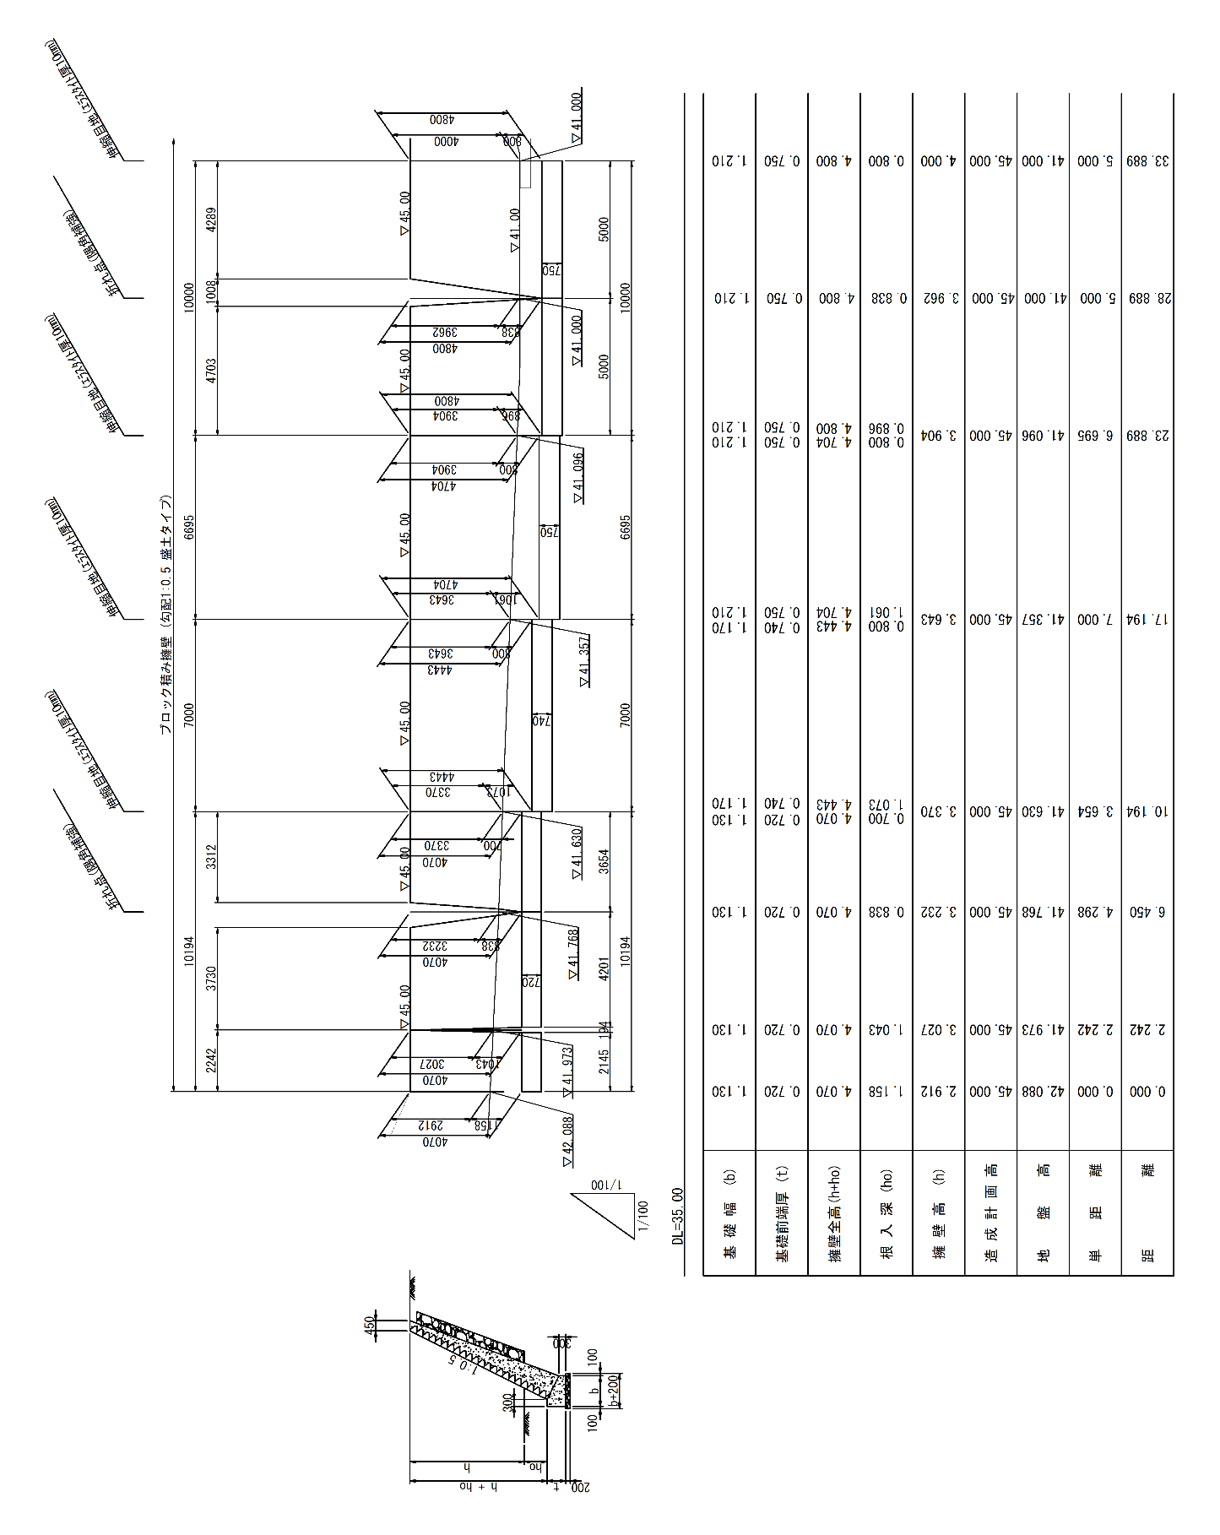

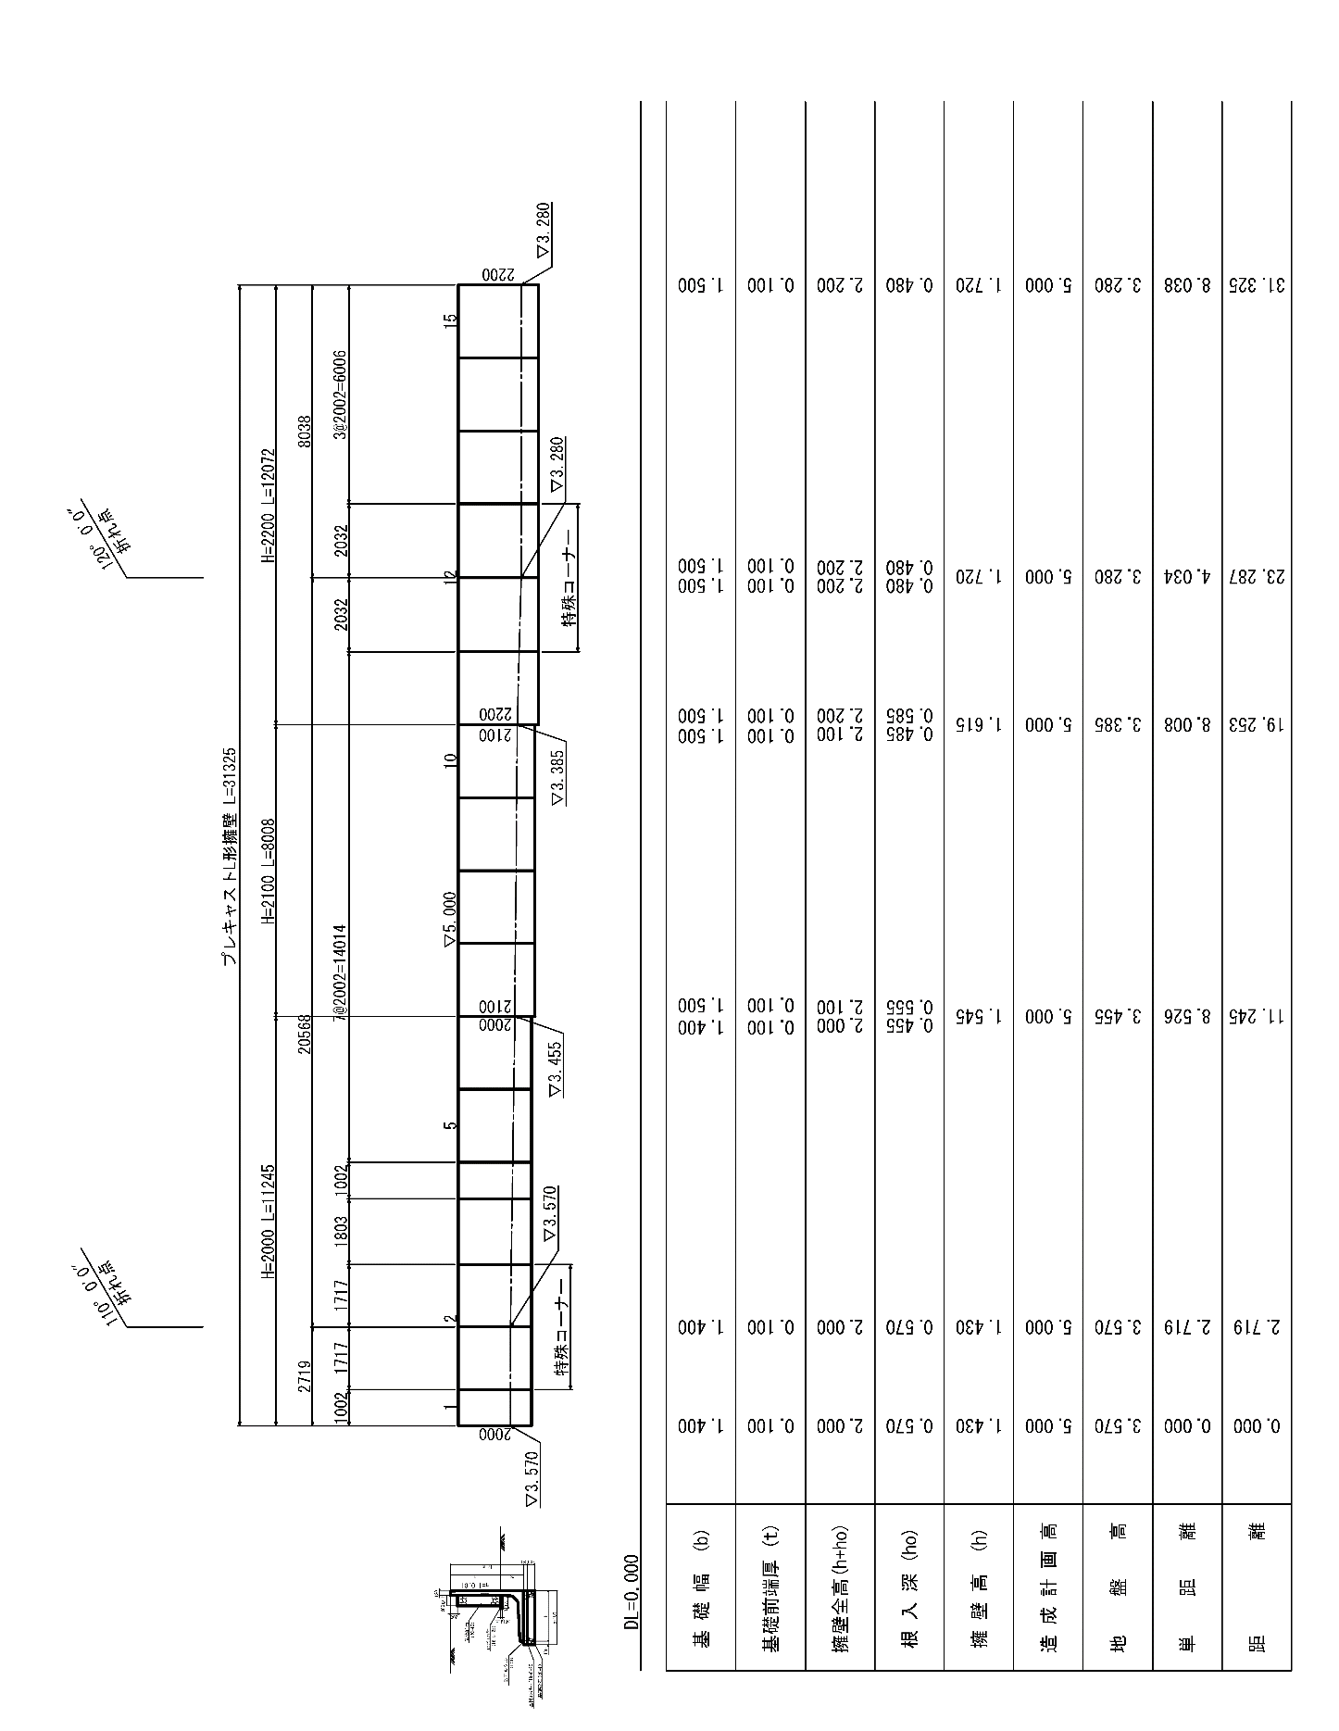

第１号様式（第３条関係）

⑩

※作成・提出時にはこのテキストボックスは削除して下さい

開発行為変更許可申請書

|  |  |  |  |  |  |
| --- | --- | --- | --- | --- | --- |
| 都市計画法第35条の２第１項の規定により、開発行為の変更の許可を申請します。  　　　　　年　　月　　日  （宛先）東京都板橋区長  許可申請者　住所  氏名 | | | | | ※手数料 |
| 開発行為の変更に係る事項 | １ | 開発区域に含まれる  地域の名称 | |  | |
| ２ | 開発区域の面積 | | 平方メートル | |
| ３ | 予定建築物の用途 | |  | |
| ４ | 工事施行者  住所・氏名 | |  | |
| ５ | 法第34条の該当号  及び該当する理由 | |  | |
| 開発許可の許可番号 | | | 年　　　月　　　日　　　　　　　第　　　号 | | |
| 変　更　の　理　由 | | |  | | |
| ※ | 受　付　番　号 | | 年　　　月　　　日　　　　　　　第　　　号 | | |
| ※ | 許可に付した条件 | |  | | |
| ※ | 許　可　番　号 | | 年　　　月　　　日　　　　　　　第　　　号 | | |

備考　１　宅地造成及び特定盛土等規制法(昭和36年法律第191号)第10条第1項の宅地造成等工事規制区域内においては、本許可を受けることにより、同法第16条第1項の宅地造成等に関する工事の変更許可を取得したとみなす。

　　　２　※印のある欄は、記入しないこと。

３　「法第34条の該当号及び該当する理由」の欄は、申請に係る開発許可の変更が市街化調整区域において行われる場合に記載すること。

４　開発行為の変更に係る事項は、変更前及び変更後の内容を対照させて記載すること。

第１号様式の２（第３条関係）

⑪

※作成・提出時にはこのテキストボックスは削除して下さい

|  |
| --- |
| 開発行為変更(軽微)届出書  　　　　年　　　　月　　　　日  （宛先）東京都板橋区長　様  届出者　住所  氏名  　都市計画法第35条の2第3項の規定に基づき、開発行為の変更について、  下記により届け出ます。  記  １　変更の内容  ２　変更の理由  ３　開発許可の許可番号　　　　　年　　　月　　　日　　　第　　　　　号 |

備考　変更に係る事項は、変更前及び変更後の内容を対照させて記載すること。

申請書類修正申告書

⑫

※作成・提出時にはこのテキストボックスは削除して下さい

　　年　　月　　日

（宛先）東京都板橋区長

事業者　住所

　　　　氏名

　提出済の申請書類に影響がある変更が生じたことから、下記の通り申告します。

記

１　修正の内容（修正前後の変更点が分かるように別途図面を用いて記載すること。）

２　修正の理由

３　許可番号

以上

第４号様式

⑬

※作成・提出時にはこのテキストボックスは削除して下さい

（第７条関係）

工　事　着　手　届　出　書

　　　年　　　月　　　日

（宛先）東京都板橋区長

届出者　 住所

氏名

開発行為に関する工事に着手したので、都市計画法に規定する開発行為等の規制に関係する施行細則第７条の規定により、下記のとおり届け出ます。

記

|  |  |  |  |
| --- | --- | --- | --- |
| １ | 開発行為許可番号及び年月日 | | 年　　　月　　　日　　　　　第　　　号 |
| ２ | 開発区域に含まれる  地　域　の　名　称 | |  |
| ３ | 工事着手年月日 | | 年　　　　月　　　　日 |
| ４ | 工事完了予定年月日 | | 年　　　　月　　　　日 |
| ５ | 工事施工者住所氏名 | | 電話　　　　　（　　　　　　） |
| ６ | 現場管理者 | 氏名 |  |
| 連絡場所 | 電話　　　　　（　　　　　　） |

第５号様式

⑭

※作成・提出時にはこのテキストボックスは削除して下さい

（第８条関係）

|  |  |  |  |  |  |
| --- | --- | --- | --- | --- | --- |
| 90センチメートル | | |  |  | |
|  | | |  | |  |
| 開発許可標識 | | 許可番号　　　　　 板 都 都 第　　　号  許可年月日　　　　　　 年　　月　　日 |  | |  |
|  | | |
|  | 工事予定期間 | 年　　　月　 　日 から  　　 年　　　月　 　日　まで |  | |  |
|  | 開発区域に含まれる地域の名称 |  |  | |  |
|  | 開発区域の面積 |  |  | |  |
|  | 許可を受けた者の  住　所・氏　名 | 80センチメートル |  | |  |
|  | 工事施行者の  住　所・氏　名 |  |  | |  |
|  | 設計者の氏名 | 電話　　　（　　　） |  | |  |
|  | 工事現場管理者氏名 | 電話　　　（　　　） |  | |  |
| この開発行為について、詳細な内容を知りたい方は、東京都板橋区開発登録簿閲覧所（板橋区役所都市整備部都市計画課）に備えてある開発登録簿をご覧ください。 | | |  | |  |

第５号様式の２

（第８条の２関係）

⑮

※作成・提出時にはこのテキストボックスは削除して下さい

90センチメートル以上

80

センチメートル以上

|  |  |  |  |  |
| --- | --- | --- | --- | --- |
| 開発許可・宅地造成又は特定盛土等に関する工事の許可　標識 | | | | |
| 1 | 工事主（許可を受けた者）の住所氏名 |  | | 見取図 |
| 2 | 許可番号 | 第　　　　　号 | |
| 3 | 許可年月日 | 年　　　月　　　日 | |
| 4 | 開発区域に含まれる地域の名称 |  | |
| 5 | 開発区域の面積 | 平方メートル | |
| 6 | 工事施行者の住所氏名 |  | |
| 7 | 現場管理者の氏名 |  | |
| 8 | 盛土又は切土の高さ | メートル | |
| 9 | 盛土又は切土をする土地の面積 | 平方メートル | |
| 10 | 盛土又は切土の土量 | 盛土 | 立方メートル |
| 切土 | 立方メートル |
| 11 | 工事着手予定年月日 | 年　　　月　　　日 | |
| 12 | 工事完了予定年月日 | 年　　　月　　　日 | |
| 13 | 工事に係る問合せを受けるための工事関係者の連絡先 | 設計者　住所  　　　　氏名  　　　　電話　　　（　　　）  施工者　氏名  　　　　電話　　　（　　　） | |
| 14 | 当許可に関する東京都  板橋区担当部署の名称  （開発登録簿閲覧場所） |  | |

（地表から上方に50センチメートル以上離して設置すること）

第６号様式

⑯

※作成・提出時にはこのテキストボックスは削除して下さい

（第９条関係）

工事完了公告前の建築物の建築又は特定工作物の建設承認申請書

|  |  |  |  |  |  |  |  |  |  |  |
| --- | --- | --- | --- | --- | --- | --- | --- | --- | --- | --- |
| 都市計画法第３７条第１項の規定により | | | | 建築物の建築  特定工作物の建築 | | | | の承認を申請します。 | | |
| 年　　　　月　　　　日 | | | | | | | | | | |
| （宛先）東京都板橋区長  承認申請者 住所  氏名 | | | | | | | | | | |
| １ | 開発許可番号・年月日 | 年　　　　月　　　　日　　 　　　　第　　　　　 　号 | | | | | | | | |
| ２ | 建築物の建築又は特定工作物の建築をしようとする土地 | 所在・地番 |  | | | | | | | |
| 地　目 |  | | | | 面積 | | 平方メートル | |
| ３ | 建築物又は特定工作物の用途 |  | | | | | | | | |
| ４ | 地域地区の種類 |  | | | | | | | | |
| ５ | 建築物又は特定工作物の概要 | 敷地面積 | | | ㎡ | 延床面積 | | | | ㎡ |
| 建築面積 | | | ㎡ | 容積対象面積 | | | | ㎡ |
| 建ぺい率 | | | ％ | 容積率 | | | | ％ |
| 建物高さ | | | ｍ | 壁面の位置 | | | | ｍ |
| 構造 | | |  | 階数 | | | |  |
| ６ | 工事着手予定年月日 | 年　　　　　　月　　　　　　日 | | | | | | | | |
| ７ | 承認申請の理由 |  | | | | | | | | |
| ８ | その他必要な事項 |  | | | | | | | | |
| ※ | 受付番号 | 年　　　　月　　　　日　　　　　　　　第　　　　　 号 | | | | | | | | |
| ※ | 承認に付した条件 |  | | | | | | | | |
| ※ | 承認番号 | 年　　　　月　　　　日　　　　　　　　第　　　　　 号 | | | | | | | | |

備考　１　※印のある欄は、記入しないこと。

　　　２　建築物又は特定工作物の用途は、「独立住宅（自己用）」、「日用品店舗（パン屋）」、「一般工場（自動車工場）」、「コンクリートプラント」等具体的に記入すること。

　　　３　「承認申請の理由」の欄には、必要とする理由を具体的に記入すること。

　　　４　この申請書には、付近見取図、配置図及びその他区長が必要と認める図面を添付すること。

　　　５　この申請書による承認を受けても、別に建築基準法による手続きが必要です。

別記様式第四（第二十九条関係）

⑰

※作成・提出時にはこのテキストボックスは削除して下さい

工　事　完　了　届　出　書

　　　　年　　　　月　　　　日

（宛先）東京都板橋区長

届出者　住所

　　　　氏名

都市計画法第３６条第１項の規定により、開発行為に関する工事（ 許可番号　　　 年

　月　　　日 　第 号　　 ）が下記のとおり完了しましたので届け出ます。

記

１　工事完了年月日 年　　　　　　月　　　　　　日

２　工事を完了した開発区域又は

　　工区に含まれる地域の名称

|  |  |  |
| --- | --- | --- |
| ※ | 受付番号 | 年　　　　月　　　　日　　　　第　　　　号 |
| ※ | 検査年月日 | 年　　　　月　　　　日 |
| ※ | 検査年結果 | 合　　　　　　　　否 |
| ※ | 検査済証番号 | 年　　　　月　　　　日　　　　第　　　　号 |
| ※ | 工事完了公告年月日 | 年　　　　月　　　　日 |

備考　　１　届出者が法人である場合においては、氏名は、その法人の名称及び、代表者の氏名を記載すること。

２　※印のある欄は記載しないこと。

開発行為による公共施設の同意協議者との工事完了検査実施報告書

⑱

※作成・提出時にはこのテキストボックスは削除して下さい

（宛先）東京都板橋区長

　　　　　年　　　月　　　日

|  |  |  |  |  |  |
| --- | --- | --- | --- | --- | --- |
| 開発行為許可年月日番号 | | 年　　　月　　　日　　　　　　板都都第　　　　号 | | | |
| 開発行為変更許可年月日番号 | | 年　　　月　　　日　　　　　　板都都第　　　　号 | | | |
| 開発区域に含まれる地域の名称 | |  | | | |
| 許可申請者住所・氏名 | |  | | | |
| 工事施工者住所・氏名 | |  | | | |
| 報告者住所・氏名  （工事現場の管理者等） | |  | | | |
| 同意協議者の名称 | 検査年月日 | | 指摘事項 | 再検査年月日 | 検査員  チェック |
| 東京都下水道局  西部第二下水道事務所 |  | |  |  |  |
| 板橋消防署　防災係  志村消防署　防災係 |  | |  |  |  |
| 東京都環境局都市地球環境部  環境配慮事業課 |  | |  |  |  |
| 区・土木部管理課 |  | |  |  |  |
| 区・土木部みどりと公園課 |  | |  |  |  |
| 区・都市整備部  都市計画課開発計画 |  | |  |  |  |
|  |  | |  |  |  |
|  |  | |  |  |  |

別記様式第八（第三十二条関係）

⑲

※作成・提出時にはこのテキストボックスは削除して下さい

開発行為に関する工事の廃止届出書

年　　月　　日

（宛先）東京都板橋区長

届出者　　住所

　　　　　氏名

都市計画法第38条の規定により、開発行為に関する工事（許可番号　　　　　年　　　月　　　日　　　　　第　　　号　　）が下記のとおり廃止しましたので届け出ます。

記

１　開発行為に関する工事を廃止した年月日

年　　月　　日

２　開発行為に関する工事の廃止に係る地域の名称

３　開発行為に関する工事の廃止に係る地域の面積

備考

届出者が法人である場合においては、氏名は、その法人の名称及び代表者の氏名を記載すること

第12号様式

⑳

※作成・提出時にはこのテキストボックスは削除して下さい

（第15条関係）

地位の承継届出書

　　　　年　　　　月　　　　日

（宛先）東京都板橋区長

承継者　住所

　　　　氏名

　　都市計画法第44条の規定による地位の承継をしたので、都市計画法に規定する開発行為等の規制に関係する施行細則第１５条の規定により、下記のとおりお届け出ます。

記

|  |  |  |
| --- | --- | --- |
| １ | 開発行為許可番号及び年月日 | 年　　　月　　　日　　　第　　　 　号 |
| ２ | 開発区域に含まれる  区　　域　　の　　名　　称 |  |
| ３ | 都市計画法第43条第１項に  基づく許可番号・年月日 | 年　　　月　　　日　　　第　　 　　号 |
| ４ | 被承継人の住所氏名 |  |
| ５ | 承継年月日 | 年　　　　月　　　　日 |
| ６ | 承継の事由 |  |

備考　戸籍全部事項証明書、商業登記簿謄本その他適法に承継したことを証明する書類を添付すること。

第13号様式

㉑

※作成・提出時にはこのテキストボックスは削除して下さい

（第16条関係）

地位の承継の承認申請書

|  |  |  |  |
| --- | --- | --- | --- |
| 都市計画法第45条の規定による地位の承継の承諾を申請します。  　　　　年　　　月　　　日  （宛先）東京都板橋区長  承認申請者　住所  　　　　　　氏名 | | | ※　手　数　料　欄 |
| １ | 開発許可番号・  年月日 | 年　　　月　　　日　　　　第　　　　号 | |
| ２ | 開発地域に含まれる  地域の名称 |  | |
| ３ | 被承継人の  住所・氏名 |  | |
| ４ | 土地所有権等を  取得した年月日 |  | |
| ５ | 承継の事由 |  | |
| ６ | 工事施工者の  住所・氏名 |  | |

備考　１　※印のある欄は、記入しないこと。

　　　２　土地の売買契約書の写し等土地の所有権その他工事施工に関する権原を承継したことを証明する書類を添付すること。

第２号様式の２（第５条の２関係）

㉒

※作成・提出時にはこのテキストボックスは削除して下さい

開発行為協議申出書

|  |  |  |  |  |
| --- | --- | --- | --- | --- |
| 都市計画法第34条の２第１項の規定により、開発行為の協議を申し出ます。  年　　月　　日  （宛先）東京都板橋区長  協議申出者　住所  氏名 | | | | |
| 開発行為の概要 | １ | 開発区域に含まれる地域の名称 | |  |
| ２ | 開発区域の面積 | | 平方メ－トル |
| ３ | 予定建築物等の用途 | |  |
| ４ | 工事施行者住所氏名 | |  |
| ５ | 工事着手予定年月日 | | 年　　　　　　月　　　　　　日 |
| ６ | 工事完了予定年月日 | | 年　　　　　　月　　　　　　日 |
| ７ | 自己の居住の用に供するもの、  自己の業務の用に供するもの、  その他のものの別 | |  |
| ８ | 法第34条の該当号及び該当  する理由 | |  |
| ９ | その他必要な事項 | |  |
| ※受付番号 | | | 年　　　月　　　日　　　　　　第　　　　　　号 | |
| ※同意に付した条件 | | |  | |
| ※同意番号 | | | 年　　　月　　　日　　　　　　第　　　　　　号 | |
| 備考  １　工事施行者が法人である場合においては、氏名は、その法人の名称及び代表者の氏名を記載すること。  ２　宅地造成及び特定盛土等規制法(昭和36年法律第191号)第10条第1項の宅地造成等工事規制区域内においては、本許可を受けることにより、同法第12条第1項の許可を取得したとみなす。  ３　※印のある欄は、記載しないこと。  ４　「法第34条の該当号及び該当する理由」の欄は、申出に係る開発行為が市街化調整区域内において行われる場合に記載すること。  ５　「その他必要な事項」の欄には、開発行為を行うことについて、農地法その他の法令による許可、認可等を要する場合には、その手続の状況を記載すること。 | | | | |

第２号様式の３

㉓

※作成・提出時にはこのテキストボックスは削除して下さい

（第５条の２関係)

開発行為変更協議申出書

|  |  |  |  |
| --- | --- | --- | --- |
| 都市計画法第35条の２第４項において準用する同法第34条の２第１項の規定により、開発行為の変更の協議を申し出ます。  　　　　　　年　　月　　日  （宛先）東京都板橋区長  協議申出者　住所    氏名 | | | |
| 開発行為の変更に係る事項 | 1　開発区域に含まれる地域の名称 | |  |
| 2　開発区域の面積 | | 平方メートル |
| 3　予定建築物等の用途 | |  |
| 4　工事施行者  　 住所・氏名 | |  |
| 5　法第34条の該当号及び該当する理由 | |  |
| 開発行為の同意番号 | | 年　　　月　　　日　　　第　　　　　　号 | |
| 変更の理由 | |  | |
| ※受付番号 | | 年　　　月　　　日　　　第　　　　　　号 | |
| ※同意に付した条件 | |  | |
| ※同意番号 | | 年　　　月　　　日　　　第　　　　　　号 | |

備考

　　１　宅地造成及び特定盛土等規制法(昭和36年法律第191号)第10条第1項の宅地造成等工事規制区域内においては、本許可を受けることにより、同法第16条第1項の宅地造成等に関する工事の変更許可を取得したとみなす。

２　※印のある欄は、記載しないこと。

３　「法第34条の該当号及び該当する理由」の欄は、申出に係る開発行為の変更が市街化調整区域において行われる場合に記載すること。

４　開発行為の変更に係る事項は、変更前及び変更後の内容を対照させて記載すること。